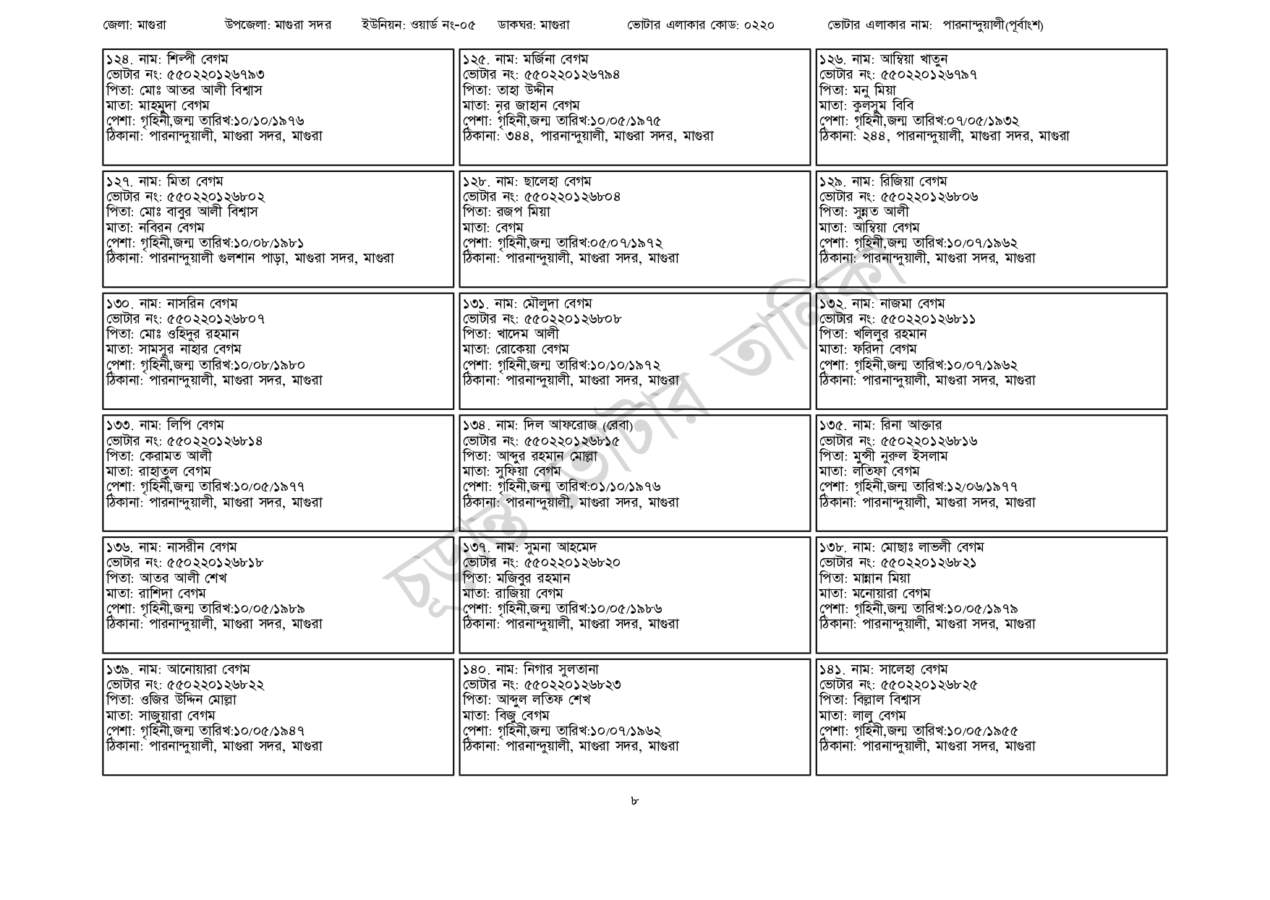
জেলা: মাগুরা
১২৪. নাম: শিল্পী বেগম
উপজেলা: মাগুরা সদর
ইউনিয়ন: ওয়ার্ড নং-০৫
ডাকঘর: মাগুরা
[ভোটার নং: ৫৫0220126793
| পিতা: মোঃ আতর আলী বিশ্বাস
মাতা: মাহমুদা বেগম
পেশা: গৃহিনী,জন্ম তারিখ:১০/১০/১৯৭৬
ঠিকানা: পারনান্দুয়ালী, মাগুরা সদর, মাগুরা
১২৭. নাম: মিতা বেগম
[ভোটার নং: ৫৫0220126802 পিতা: মোঃ বাবুর আলী বিশ্বাস
মাতা: নবিরন বেগম
পেশা: গৃহিনী,জন্ম তারিখ:১০/০৮/১৯৮১
ঠিকানা: পারনান্দুয়ালী গুলশান পাড়া, মাগুরা সদর, মাগুরা
| ১৩০. নাম: নাসরিন বেগম
[ভোটার নং: ৫৫০2201 26807
পিতা: মোঃ ওহিদুর রহমান
মাতা: সামসুর নাহার বেগম
পেশা: গৃহিনী,জন্ম তারিখ:১০/০৮/১৯৮০
ঠিকানা: পারনান্দুয়ালী, মাগুরা সদর, মাগুরা
|১৩৩. নাম: লিপি বেগম
[ভোটার নং: ৫৫0220126814 পিতা: কেরামত আলী
মাতা: রাহাতুল বেগম
পেশা: গৃহিনী,জন্ম তারিখ:১০/০৫/১৯৭৭
ঠিকানা: পারনান্দুয়ালী, মাগুরা সদর, মাগুরা
| ১৩৬. নাম: নাসরীন বেগম
[ভোটার নং: ৫৫022012৬৮১৮ পিতা: আতর আলী শেখ মাতা: রাশিদা বেগম
পেশা: গৃহিনী,জন্ম তারিখ:১০/০৫/১৯৮৯
ঠিকানা: পারনান্দুয়ালী, মাগুরা সদর, মাগুরা
১৩৯. নাম: আনোয়ারা বেগম
[ভোটার নং: ৫৫50220126822 পিতা: ওজির উদ্দিন মোল্লা
মাতা: সাজুয়ারা বেগম
পেশা: গৃহিনী,জন্ম তারিখ:১০/০৫/১৯৪৭
ঠিকানা: পারনান্দুয়ালী, মাগুরা সদর, মাগুরা
১২৫. নাম: মর্জিনা বেগম
[ভোটার নং: ৫৫0220126794 পিতা: তাহা উদ্দীন
মাতা: নূর জাহান বেগম
ভোটার এলাকার কোড: ০২২০
পেশা: গৃহিনী,জন্ম তারিখ:১০/০৫/১৯৭৫
ঠিকানা: ৩৪৪, পারনান্দুয়ালী, মাগুরা সদর, মাগুরা
১২৮. নাম: ছালেহা বেগম
[ভোটার নং: ৫৫০2201 26604 পিতা: রজপ মিয়া
মাতা: বেগম
পেশা: গৃহিনী,জন্ম তারিখ:০৫/০৭/১৯৭২ ঠিকানা: পারনান্দুয়ালী, মাগুরা সদর, মাগুরা
| ১৩১. নাম: মৌলুদা বেগম
[ভোটার নং: ৫৫০220 ১২৬৮০৮ পিতা: খাদেম আলী
মাতা: রোকেয়া বেগম
পেশা: গৃহিনী,জন্ম তারিখ: ১০/১০/১৯৭২ ঠিকানা: পারনান্দুয়ালী, মাগুরা সদর, মাগুরা
১৩৪. নাম: দিল আফরোজ (রেবা) [ভোটার নং: ৫৫০২২০১২৬৮১৫ পিতা: আব্দুর রহমান মোল্লা মাতা: সুফিয়া বেগম
পেশা: গৃহিনী,জন্ম তারিখ:০১/১০/১৯৭৬ ঠিকানা: পারনান্দুয়ালী, মাগুরা সদর, মাগুরা
| ১৩৭. নাম: সুমনা আহমেদ
ভোটার নং: ৫৫০২২০ ১২৬৮২০ পিতা: মজিবুর রহমান মাতা: রাজিয়া বেগম
পেশা: গৃহিনী,জন্ম তারিখ:১০/০৫/১৯৮৬ ঠিকানা: পারনান্দুয়ালী, মাগুরা সদর, মাগুরা
| ১৪০. নাম: নিগার সুলতানা
ভোটার নং: ৫৫০২২০১২৬৮২৩ পিতা: আব্দুল লতিফ শেখ মাতা: বিজু বেগম
পেশা: গৃহিনী,জন্ম তারিখ: ১০/০৭/১৯৬২ ঠিকানা: পারনান্দুয়ালী, মাগুরা সদর, মাগুরা
ভোটার এলাকার নাম: পারনান্দুয়ালী(পূর্বাংশ)
| ১২৬. নাম: আম্বিয়া খাতুন
ভোটার নং: ৫৫0220126797 পিতা: মনু মিয়া
মাতা: কুলসুম বিবি
পেশা: গৃহিনী,জন্ম তারিখ:০৭/০৫/১৯৩২
ঠিকানা: ২৪৪, পারনান্দুয়ালী, মাগুরা সদর, মাগুরা
| ১২৯. নাম: রিজিয়া বেগম ভোটার নং: ৫৫0220126806 পিতা: সুন্নত আলী
মাতা: আম্বিয়া বেগম
পেশা: গৃহিনী,জন্ম তারিখ:১০/০৭/১৯৬২ ঠিকানা: পারনান্দুয়ালী, মাগুরা সদর, মাগুরা
| ১৩২. নাম: নাজমা বেগম
[ভোটার নং: ৫৫022012৬৮১১ পিতা: খলিলুর রহমান
মাতা: ফরিদা বেগম
পেশা: গৃহিনী,জন্ম তারিখ:১০/০৭/১৯৬২ ঠিকানা: পারনান্দুয়ালী, মাগুরা সদর, মাগুরা
১৩৫. নাম: রিনা আক্তার ভোটার নং: ৫৫০২২০১২৬৮১৬ পিতা: মুন্সী নুরুল ইসলাম মাতা: লতিফা বেগম
পেশা: গৃহিনী,জন্ম তারিখ:১২/০৬/১৯৭৭ ঠিকানা: পারনান্দুয়ালী, মাগুরা সদর, মাগুরা
| ১৩৮. নাম: মোছাঃ লাভলী বেগম
ভোটার নং: ৫৫০22012৬৮২১ পিতা: মান্নান মিয়া
মাতা: মনোয়ারা বেগম
পেশা: গৃহিনী,জন্ম তারিখ:১০/০৫/১৯৭৯ ঠিকানা: পারনান্দুয়ালী, মাগুরা সদর, মাগুরা
১৪১. নাম: সালেহা বেগম ভোটার নং: ৫৫০২২০১২৬৮২৫ পিতা: বিল্লাল বিশ্বাস
মাতা: লালু বেগম
পেশা: গৃহিনী,জন্ম তারিখ:১০/০৫/১৯৫৫ ঠিকানা: পারনান্দুয়ালী, মাগুরা সদর, মাগুরা
b

